День детских изобретений в «Эдельвейсе».
17 января во всем мире отмечается День детских изобретений. Этот день посвящен всем юным изобретателям и направлен на то, чтобы побудить детей проявлять любопытство к окружающему миру и применять творческий подход при решении изобретательских задач.
Все дети по своей природе любознательны, каждый их них — пытливый исследователь. Изобретать — это естественное состояние всех детей, где всегда звучит задорный смех, шутки, музыка.
Поэтому каждый раз во время конструирования, рисования, игры, ребята превращаются в строителей, проектировщиков, дизайнеров, инженеров. А после познавательных бесед в группах о том, кто такие изобретатели и как они работают, ребята с большой легкостью сами в них превращаются. Воспитанники «Эдельвейса» проявляют интерес к самым разным видам деятельности, и в итоге появляются такие изобретения, как модель экологического транспорта, «безопасный» телевизор, заяц - Дружелюбович и многое другое.
Мы расскажем об одном изобретение, которое придумали дети совместно с педагогом и родителями.
В рамках V юбилейного открытого Фестиваля научно-технического творчества «АвтоФест 2+» - 2022 ребята погрузились в тему автомобилестроения и решили «запустить» совместный проект «Авто –Мilk»: создать на АвтоВАЗе новый цех по изготовлению уникального автомобиля для всех жителей города и назвать его «MILашKa». Почему «MILашKа», спросите вы? Скоро об этом узнаете.
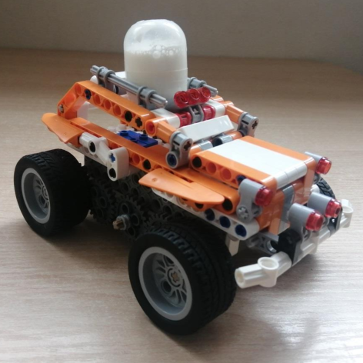
Ребята совершили виртуальные экскурсии по заводам города Тольятти и для создания своего нового цеха решили объединить два крупных предприятия: «АвтоВАЗ» и «ТольяттиМолоко», где будет выпускаться уникальный автомобиль. Воспитанники знали, что аналога этой машины нигде нет и поэтому, решили перейти ближе к делу. А так как, все дети очень любят сгущенное молоко, то решили, что в мощный, скоростной автомобиль должен быть встроен пастеризатор, в котором молоко от энергии транспорта будет нагреваться до 95 градусов и при этом вырабатываться во вкуснейшее полезное сгущенное молоко.
В процессе работы над проектом, ребята использовали конструкторы: «LEGO Первые механизмы», «GiGO», «KNEX», LEGO DUPLO, «Йохокуб»,
«Apitor» и воплощали свою фантазию в жизнь, проявляли гибкость своего ума, креативность и творчество.
И вот она, долгожданная победа! Эксперты оценили значимость изобретения и наградили дипломом II степени.
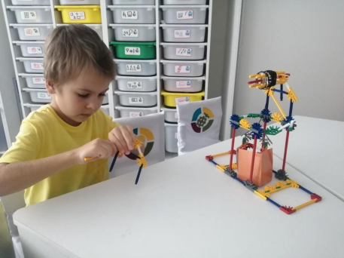
В результате работы над проектом воспитанники многое узнали об истории двух заводов АО «АвтоВАЗ» и «ТольяттиМолоко», открыли для себя удивительные и очень полезные человеку изобретения, как например конвейер, приобрели навык решения технических задач в процессе конструирования.
Очень важно поддерживать изобретательность детей, радоваться их успехам, поощрять их стремление к развитию способностей.
Конечно же, каждый человек, по сути, является изобретателем, поэтому День изобретателя - праздник для всех!!!

.

